Літній мовний табір при Дубровицькій ЗОШ І-ІІІ ст.№2

Терміни роботи: з 30 травня по 03 червня 2016 р.

Мова : англійська
Клас: 6 клас
Кількість учнів: 15 осіб
Вчитель: Кудра Ірина Миколаївна
The detachment(назва): «The happiest children»
Motto(девіз):
Summer time is
time for play.
We are happy
All the day.
We are funny, we are great
We are ready to create
We’re the best in everything.

ОЧІКУВАНІ РЕЗУЛЬТАТИ
- отримати мотивацію для подальшого удосконалення іноземної мови;
- підвищити рівень мовної та мовленнєвої компетенцій;
- набути навички усного мовлення, досвіду комунікативного спілкування;
- долати мовний бар’єр;
- навчитися реагувати належним чином в різних соціальних ситуаціях;
- застосувати критичне мислення у нестандартних ситуаціях;
- аналізувати інформацію з різних джерел;
- опановувати навички міжособистісної взаємодії та роботи в колективі;
- формувати комунікативну компетенцію (встановлювати контакт та зв'язки з іншими людьми, щоб мати можливість ефективно спілкуватися).
1 день
Introductory session

“ Getting to know each other”
Introduction
Warming – up activity
Art class
Handicraft class
Warming – up games;
Introduction the name of the camp: its motto,designing a symbol of the camp, handmade badges; Greeting song ; Goodbye song
2 день

Проектна робота
Healthy Living
Здоровий спосiб життя

- ) Фізкультхвилинка (Physical activity)
- )Робота над проектом.
Тема проекту: Healthy Living. Здоровий спосiб життя
Мета проекту:
1. Активізація знань та акцентування уваги учнів на важливості ведення здорового способу життя.
2. Поглиблення знань учнів щодо корисності чи шкідливості різних харчових продуктів.
3. Удосконалення пошукових та дослідницьких умінь та навичок учнів (самостійно знаходити потрібну інформацію, опрацьовувати та аналізувати її).
4. Забезпечення практики усного мовлення.


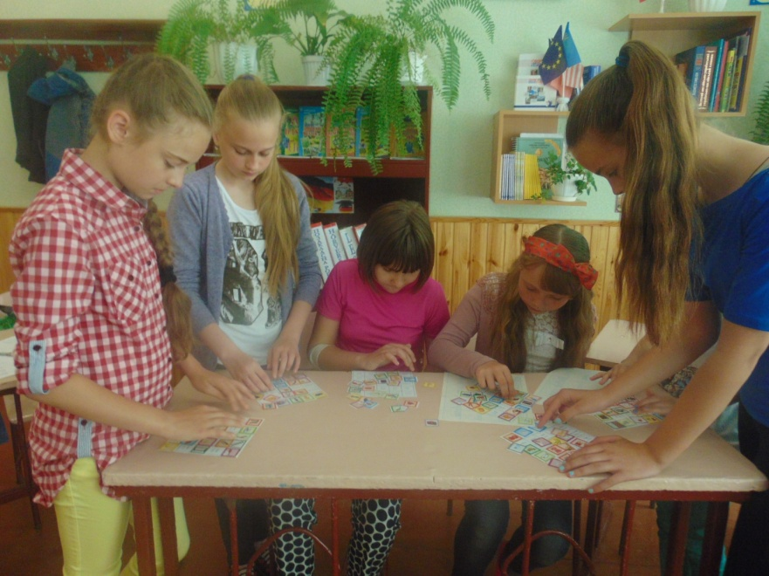




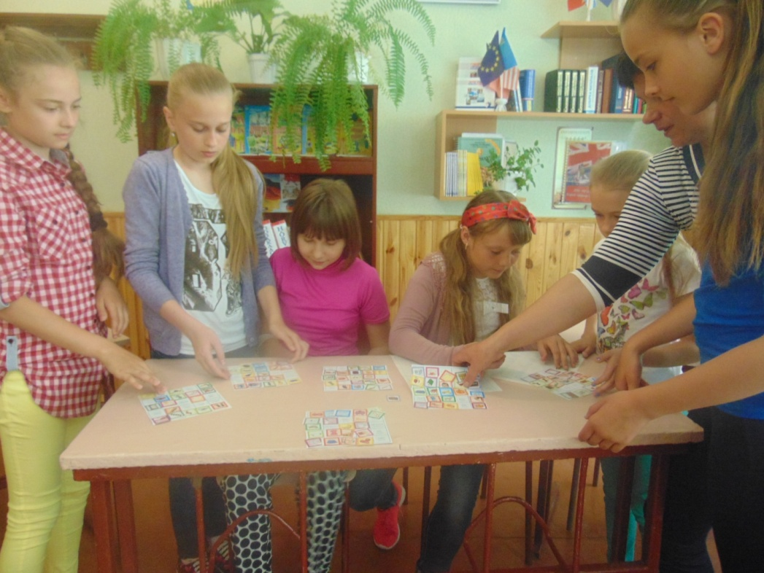


3 день

« SPORT IS OUR LIFE”
1. ) Фізкультхвилинка (Physical activity)
2.)Закріплення лексики (Fixing of vocabulary)
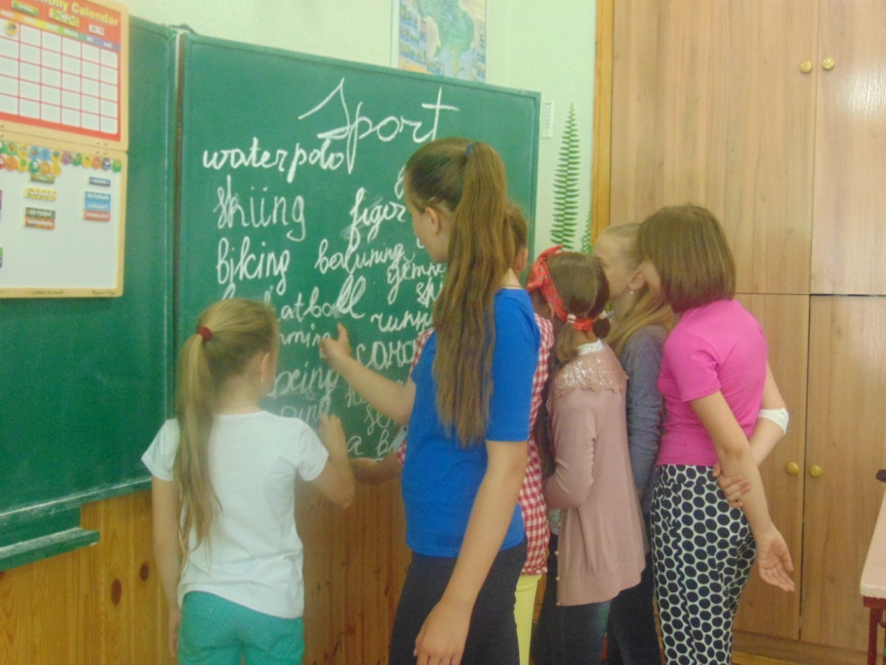
3.)Ігри на свіжому повітрі Game with ball, Sport games
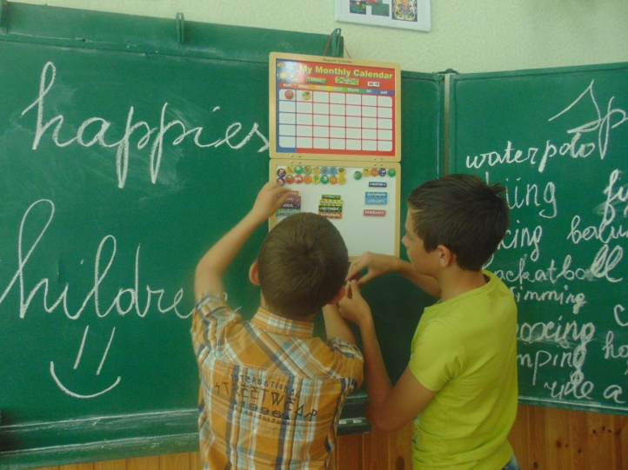

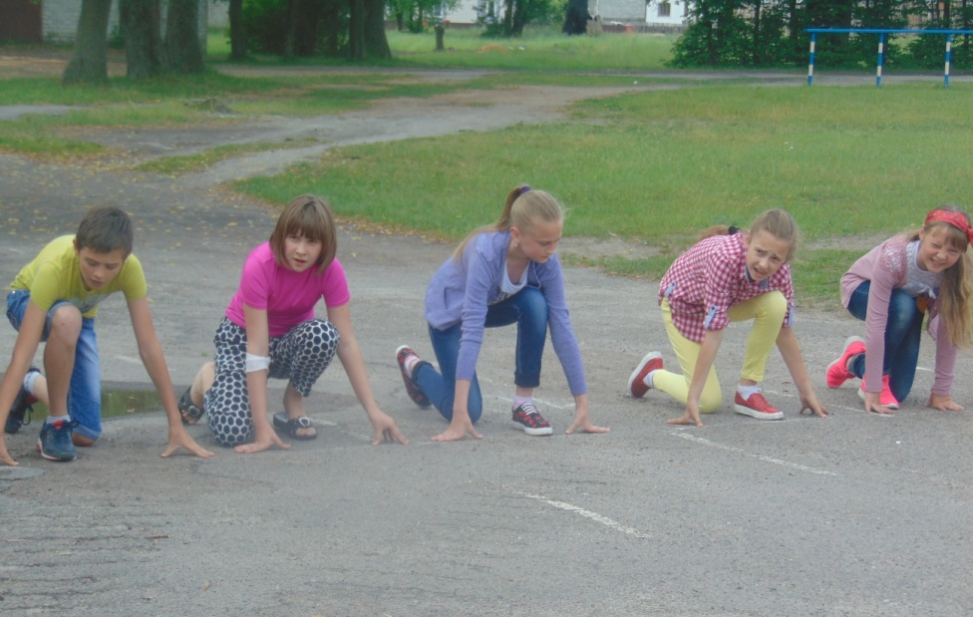

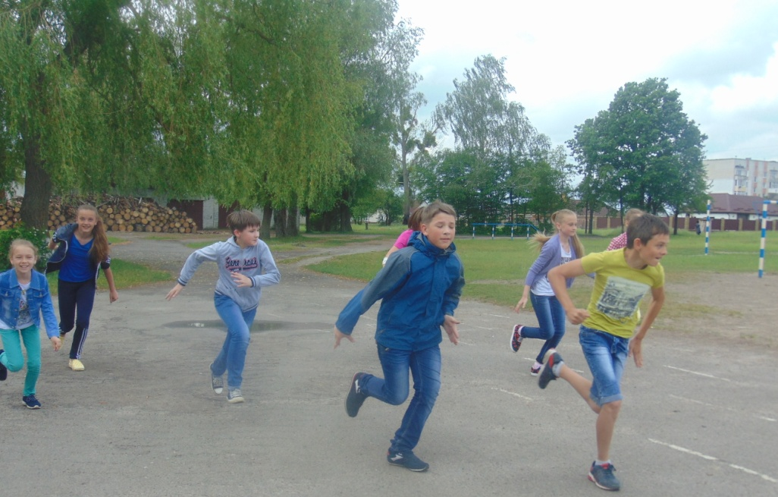

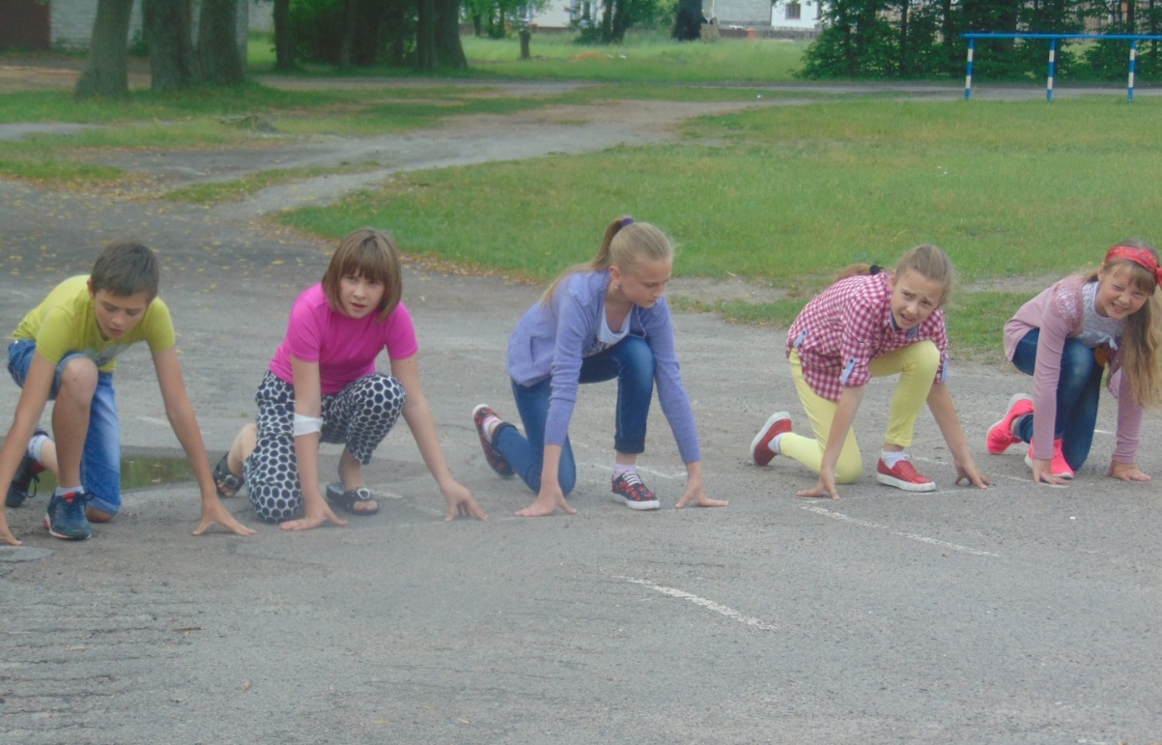
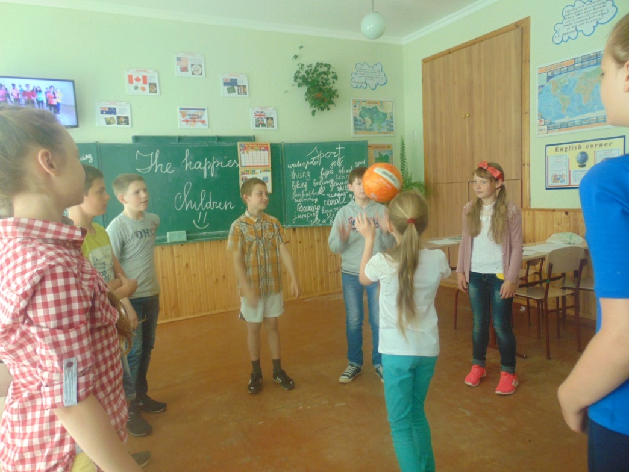

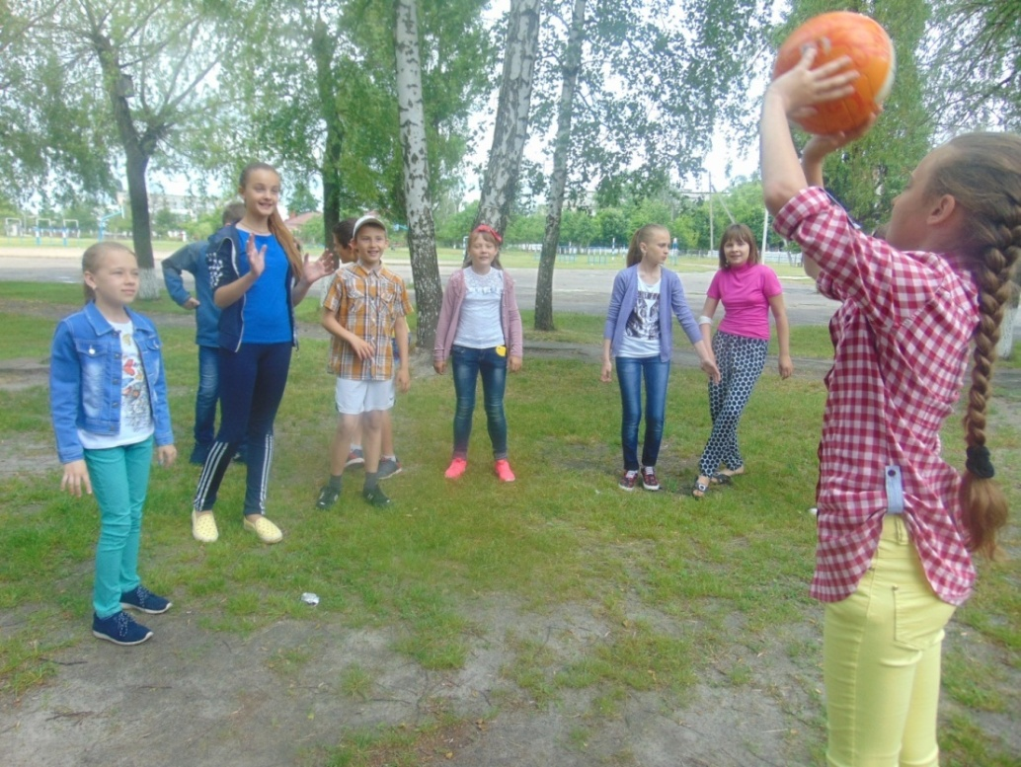

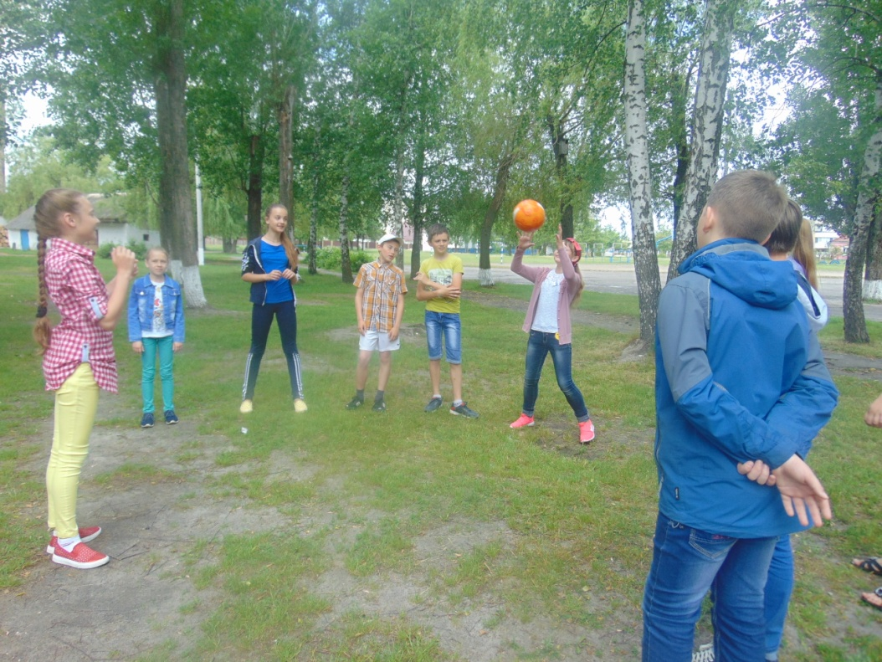

4 день

«Songs,Actions»

1 ) Фізкультхвилинка (Physical activity)
2) Вивчення пісень англійською мовою (Learning songs in English)
3) Конкурс на кращого виконавця (Competition for the best performer)
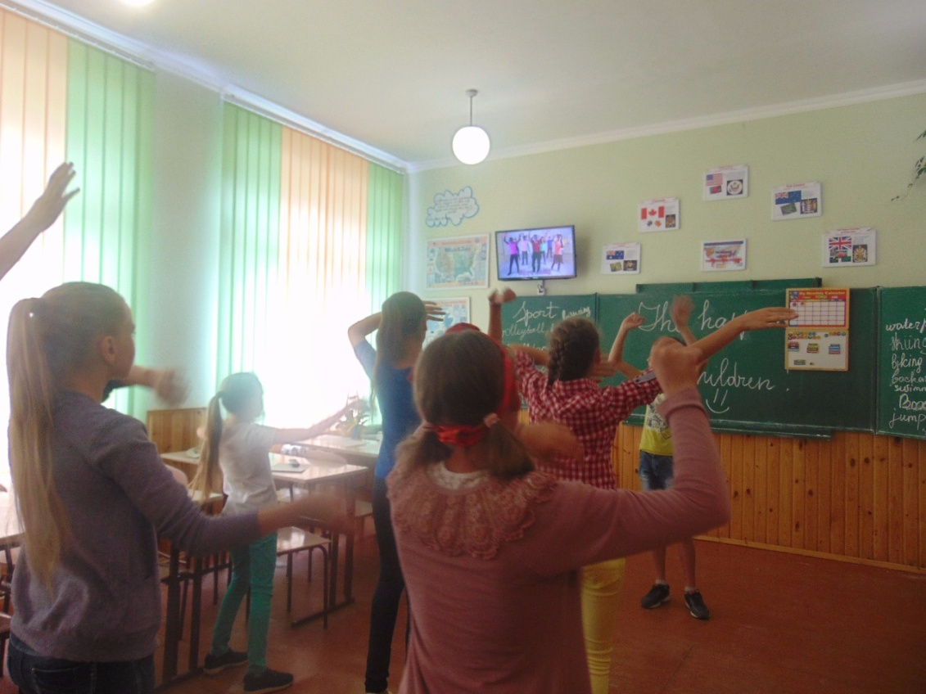
4) Actions songs

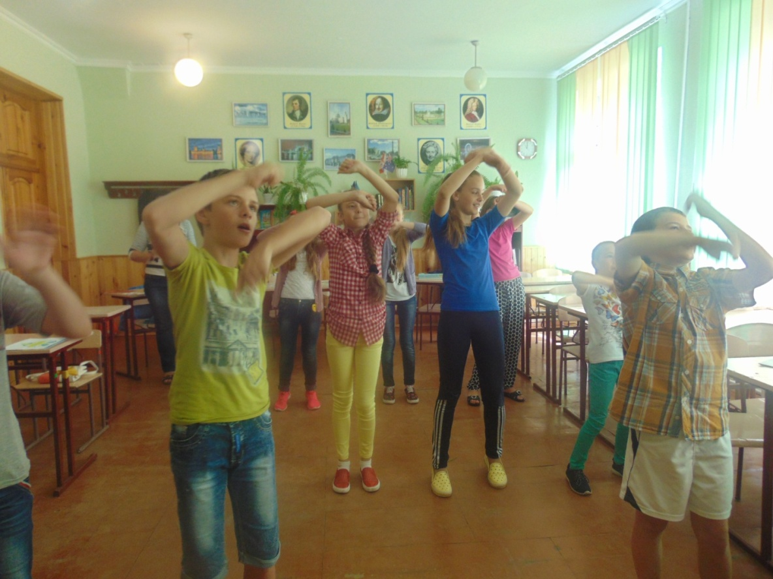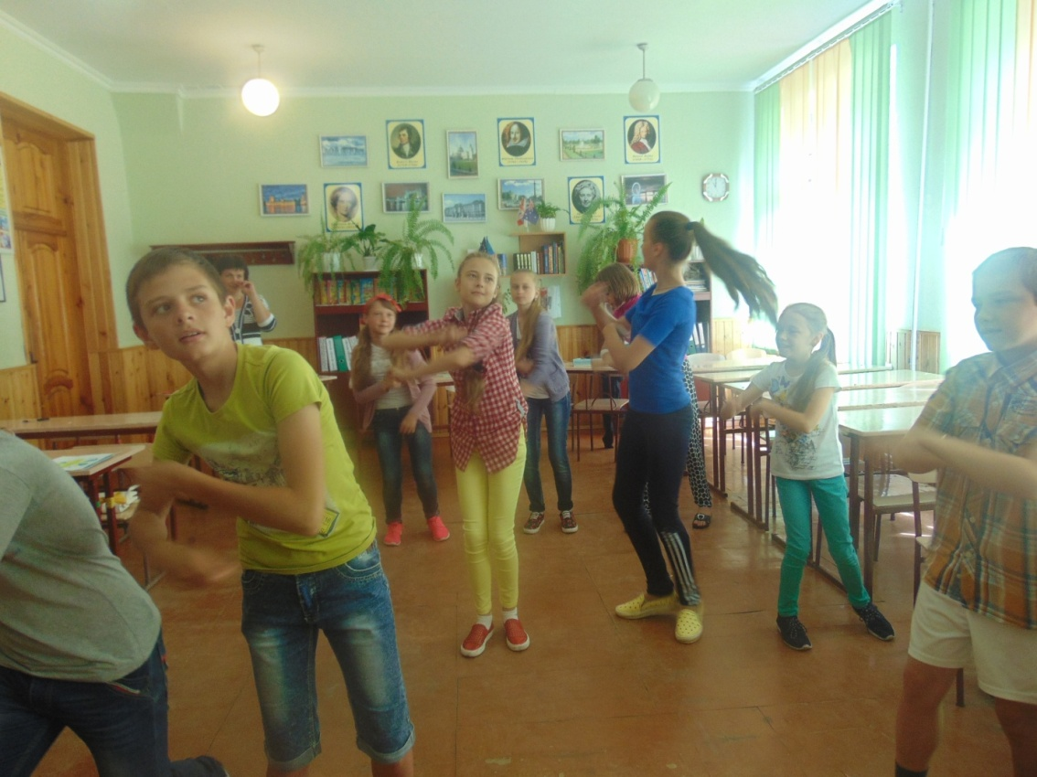

5 день

Not Goodbye , but
SEE YOU SOON!
«THANKS TO EVERYBODY!»

1)Вікторина «Найрозумніший» (Quiz "The most intelligent")
2)Перегляд мультфільмів (Watching cartoons)
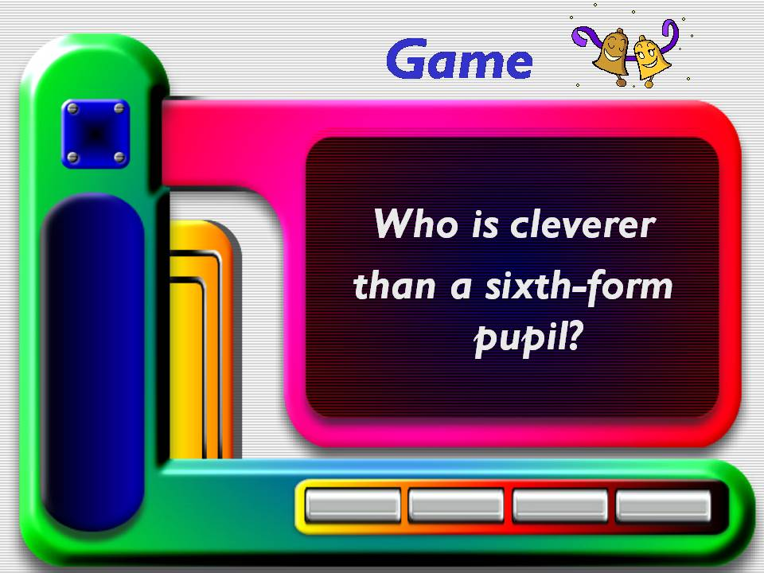

Учасники мовного табору розкрили свої таланти та отримали досвід спілкування англійською мовою. При цьому знання дитини не оцінювалися як у школі, діти сприймали навчання як гру. Саме через таку діяльність діти істотно розширювали свій кругозір і набували мовленнєві та комунікативні навички.

